Bij de productie van margarine wordt als grondstof plantaardige olie gebruikt. Deze olie wordt uit zaden gewonnen. Om zoveel mogelijk olie uit de zaden te halen, mengt men de fijngemalen zaden met hexaan. Na een eerste scheiding verkrijgt men een oplossing van olie in hexaan. Tenslotte worden olie en hexaan van elkaar gescheiden. Het hexaan wordt opnieuw in het proces gebruikt, de olie gaat naar de margarinefabriek. Hieronder is het proces waarbij de olie uit zaden wordt gewonnen in een blokschema weergegeven.

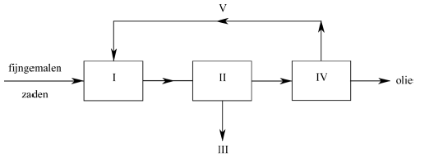

In een blokschema gebruikt men blokken voor scheidingen en reacties. Tussen de blokken worden de stofstromen door middel van lijnen met pijlen aangegeven. In dit blokschema hoort bij de Romeinse cijfers I tot en met V telkens één van de hierna genoemde woorden: afval, destillatie, extractie, filtratie, hexaan.
In welk van de onderstaande gevallen is elk woord aan het juiste Romeinse cijfer gekoppeld?

 | I | II | III | IV | V
A. | destillatie | filtratie | Afval | extractie | hexaan
B. | extractie | filtratie | Afval | destillatie | hexaan
C. | extractie | destillatie | Afval | filtratie | hexaan
D. | filtratie | extractie | Hexaan | destillatie | Afval
Deze opgave is een bewerking van een opgave uit de Nieuwe Scheikunde module 'Groene Chemie', een uitgave van Stichting C3, VNCI en SLO

Antwoord:
In blok I wordt hexaan toegevoegd aan de fijngemalen zaden en lost de olie uit de zaden op in hexaan. In blok II wordt het mengsel gescheiden door filtratie: het afval (III) is het residu, het filtraat is de oplossing van olie in hexaan. In blok IV wordt het filtraat van II gescheiden mbv destillatie; olie en hexaan hebben een verschillend kookpunt. Het hexaan (V) wordt als oplosmiddel weer teruggevoerd naar blok I.

Het juiste antwoord is B.

